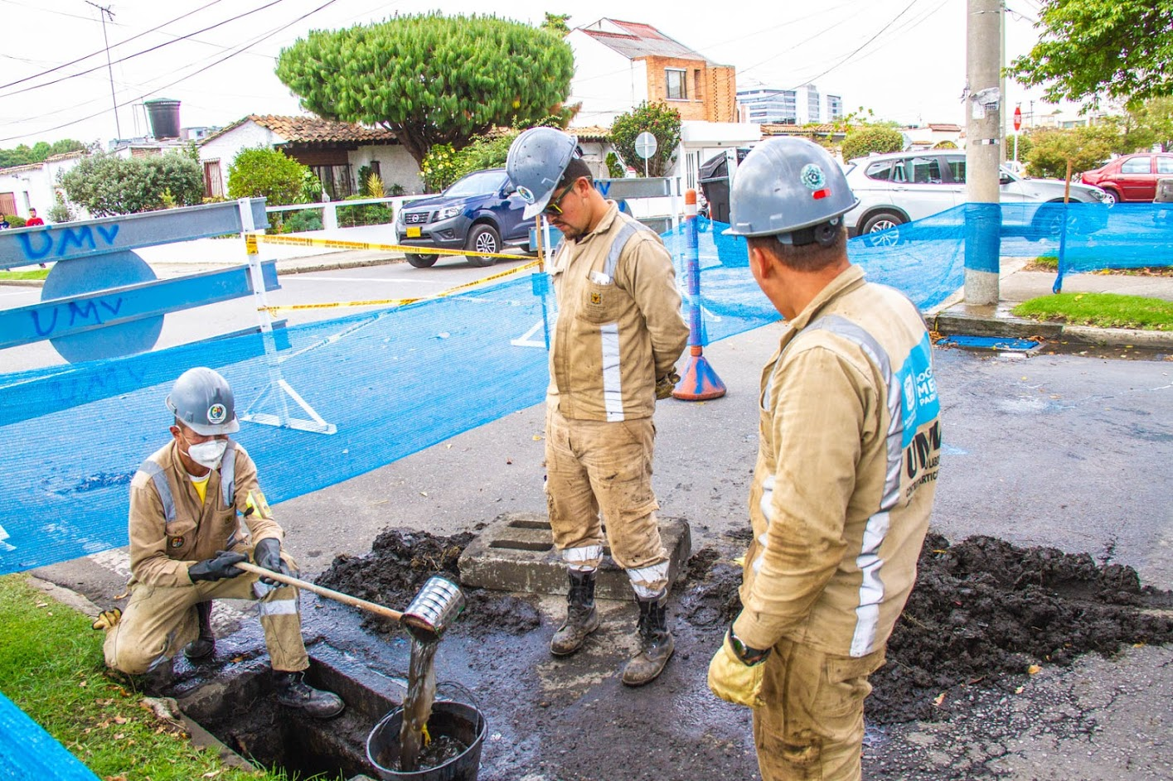
INFORME DE MONITOREO A LOS MAPAS DE RIESGO DE LA UAERMV.
I cuatrimestre 2020

CONTENIDO

1. ANTECEDENTES 3
2. DESARROLLO DEL MONITOREO 4
2.1. RIESGOS DE CORRUPCIÓN: 5
2.2. RIESGOS DE GESTIÓN: 6
2.3. RIESGOS DE SEGURIDAD DIGITAL: 8
3. ACCIONES DE MONITOREO 9
4. CONCLUSIONES 9

Listado de Tablas

Tabla No 1 Nivel de riesgo de UAERMV 2020 3
Tabla No 2 Procesos con nivel de riesgo Alto de la UAERMV 3
Tabla No 3 Numero y tipo de Riesgos de UAERMV 2020 4

Listado de Ilustraciones

Ilustración No 1 Riesgos de Corrupción de la UAERMV 5
Ilustración No 2 Riesgos residuales de corrupción 5
Ilustración No 3 Aspectos revisados en el monitoreo riesgos de corrupción 6
Ilustración No 4 Riesgos residuales de gestión 7
Ilustración No 5 Aspectos revisados en el monitoreo riesgos de gestión 7
Ilustración No 6 Porcentaje de niveles de riesgos de seguridad digital después de controles 8
Ilustración No 7 Aspectos revisados en el monitoreo riesgos de seguridad de información 8

- ANTECEDENTES

La UAERMV, para la vigencia 2020, identificó 63 Riesgos frente a 57 Riesgos del año 2019.
Se identificaron nuevos riesgos que mantienen la tendencia de un mayor número de riesgos en nivel bajo como se muestra en la siguiente tabla:

Tabla No 1 Nivel de riesgo de UAERMV 2020
Año | Extremo | Alto | Moderado | Bajo | Total de riesgos
2019 | 0 | 7 | 24 | 26 | 57
2020 | 0 | 13 | 18 | 32 | 63
Fuente: OAP, 2020.

De los 63 riesgos identificados después de aplicar controles no tenemos riesgos en nivel extremo para ninguno de los tipos de riesgos de la entidad. Los procesos que cuentan con riesgos en nivel alto son:

Tabla No 2 Procesos con nivel de riesgo Alto de la UAERMV
Código | Proceso | Nivel de riesgo alto
DESI | Direccionamiento estratégico e innovación | 2
APIC | Atención a partes interesadas y comunicaciones | 1
EGTI | Estrategia y gobierno de TI | 1
PPMQ | Producción de mezcla y provisión de maquinaria y equipo | 1
IMVI | Intervención de la malla vial | 1
GREF | Gestión de recursos físicos | 1
GCON | Gestión contractual | 2
GLAB | Gestión de Laboratorio | 1
GTHU | Gestión del talento humano | 1
GAM | Gestión ambiental | 1
GDOC | Gestión documental | 1
TOTAL |  | 13
Fuente: OAP, 2020.

Así mismo, los riesgos se clasifican en tres grandes tipos de la siguiente manera:

Tabla No 3 Número y tipo de Riesgos de UAERMV 2020
Tipo de Riesgo | No de Riesgo | No de controles
Riesgos de Corrupción | 11 | 15
Riesgos de Seguridad Digital | 12 | 24
Riesgos de Gestión | 40 | 84
Total | 63 | 123
Fuente: OAP, 2020.

Vale resaltar que los riesgos de gestión son los que predominan y que en promedio tienen una razón de dos controles por riesgo de acuerdo con la metodología.

- DESARROLLO DEL MONITOREO

La Oficina Asesora de Planeación – OAP - dentro de sus responsabilidades, de acuerdo con el Manual de la Política de Administración del Riesgo (DESI-MA-002), realiza el monitoreo a los riesgos definidos en el mapa de riesgos de los procesos de la UAERMV.

Por lo anterior, se solicitó a cada uno de los procesos que el día 05 de mayo de 2020, remitieran el monitoreo de los riesgos de gestión, corrupción y seguridad digital, con sus respectivas evidencias. Lo anterior, debía realizarse en el formato establecido (DESI-FM-019-V4 Formato Monitoreo al Mapa de Riesgos por Proceso).

De acuerdo con los tiempos establecidos, los procesos reportaron en las semanas del 04 al 15 de mayo de 2020. Posteriormente, la OAP realizó la revisión de estos monitoreos junto con sus evidencias, generando unas observaciones o recomendaciones que estuvieron encaminadas a la mejora de la redacción de controles, a la evaluación del control en el monitoreo, a incluir las evidencias faltantes y analizar si las evidencias entregadas correspondían con lo descrito en el control.

Del mismo modo, se emitieron diferentes observaciones a la ejecución de las actividades de control que no eran claras, que repetían el control o que en el reporte no lograron cerrar al 100%.

Es importante mencionar que de acuerdo con la metodología cada riesgo identificado debe tener como mínimo dos causas y por ende dos controles, en este sentido, revisando los datos anteriores, se puede concluir que los riesgos de corrupción necesitan de una revisión, toda vez que al menos estos deberían contar con 22 controles, razón por la cual es necesario que los procesos realicen una revisión a sus mapas de riesgos y establezcan más causas a estos tipos de riesgos.

Para el seguimiento de estos riesgos, desde la OAP se recomienda que se verifiquen directamente en la intranet los mapas de riesgos vigentes, en la sección de Herramientas de Gestión y Medición del Proceso, como punto de uso oficial de toda la documentación vigente de la entidad.

  - RIESGOS DE CORRUPCIÓN:

Para el año 2020, la entidad identificó dos riesgos adicionales, quedando con un total de once (11) riesgos de corrupción que se encuentran desagregados así:

Ilustración No 1 Riesgos de Corrupción de la UAERMV -2020

Fuente: OAP, 2019.

Los procesos con mayor número de riesgos de corrupción son: Gestión contractual, gestión del laboratorio y producción de mezcla y aprovisionamiento de maquinaria con 2 riesgos cada uno. Es importante precisar que el proceso de talento humano para esta vigencia identifico un riesgo de corrupción, lo mismo ocurrió con producción de mezcla y aprovisionamiento de maquinaria.

Hasta la fecha de corte no se han presentado observaciones, desviaciones o diferencias que requieran ser resueltas o que requieran un tratamiento especial, de acuerdo con lo reportado por los procesos.

Ilustración No 2 Riesgos residuales de corrupción por tipo

Fuente: OAP, 2020.

Para los riesgos de corrupción, el mayor porcentaje de riesgos se ubican en riesgo Alto, con un 55% de los riesgos. Desde la OAP durante el mes de junio se realizarán mesas de trabajo con los procesos para mejorar los controles de los riesgos y contribuir a mitigar los factores que ponen en riesgo los objetivos institucionales.

El día 11 de mayo del 2020 se remitió a la Oficina de Control Interno el reporte y monitoreo de los riesgos de corrupción. De esta manera, el seguimiento se lleva a cabo teniendo en cuenta los tiempos establecidos por ley.

Desde la OAP se está incentivando a los procesos a revisar constantemente sus actividades de tal manera que puedan identificar riesgos adicionales y así puedan mitigar preventivamente posibles flagelos de corrupción en la entidad.

En el monitoreo de riesgos se revisaron tres aspectos en los controles que se muestran en la siguiente ilustración:

Ilustración No 3 Aspectos revisados en el monitoreo riesgos de corrupción

Fuente: OAP, 2020.

En este monitoreo se pudo evidenciar que el 50% de los controles de los riesgos de corrupción tienen oportunidad de mejora, así como su evaluación presentada.

  - RIESGOS DE GESTIÓN:

los riesgos de gestión, en su gran mayoría, se ubican en zona baja con un 62% del total de los riesgos, como se muestra en la siguiente ilustración:

Ilustración No 4 Riesgos residuales de gestión por zona de riesgos

Fuente: OAP, 2020.

El 20% de los riesgos de gestión, se ubican en zona alta y el 18% de está en zona moderada.

Recordemos que los riesgos, luego de controles, que se ubiquen en zona baja no requieren necesariamente la realización de actividades de control. Razón por la cual, dentro de los mapas de riesgos, algunos procesos no consideraron pertinente desarrollar estas casillas, y trabajarán sólo con los controles.

Así mismo, en el monitoreo de riesgos se revisaron tres aspectos para los controles que se muestran en la siguiente ilustración:

Ilustración No 5 Aspectos revisados en el monitoreo de controles de los riesgos de gestión

Fuente: OAP, 2020.

De los datos mostrados en la gráfica anterior se pudo evidenciar que el 46% de los controles de los riesgos de gestión tienen oportunidad de mejora.

  - RIESGOS DE SEGURIDAD DIGITAL:

Por otro lado, para los riesgos de seguridad digital, el mayor número de nivel de riesgos se ubican en zona baja, con un 58% del total de los riesgos. Estos riesgos a diferencia de los riesgos de corrupción presentan una mayor dificultad en su identificación, valoración y seguimiento. Lo anterior, porque su insumo principal que son los activos de información que no se ha podido desarrollar de la mejor manera. Desde la OAP se conoce que a la fecha la entidad está organizando la metodología para la identificación de activos a partir de una mesa coordinada entre sistemas de información y tecnología, gestión documental, jurídica y la OAP.

Ilustración No 6 Número y Porcentaje de riesgos de seguridad digital por zona después de controles

Fuente: OAP, 2020.

Es importante mencionar, que para este tipo de riesgos no se presentan ninguno en zona alta y extrema, como se puede visualizar en la gráfica.

Así mismo, en el monitoreo de riesgos se revisaron los tres aspectos para los controles como se muestra en la siguiente gráfica:

Ilustración No 7 Aspectos revisados en el monitoreo riesgos de seguridad de información

Fuente: OAP, 2020.

De lo anterior, se pudo evidenciar que más del 50% de los controles de los riesgos de seguridad digital tienen oportunidad de mejora, al igual que su evaluación.

- ACCIONES DE MONITOREO

Desde la OAP se realizó una revisión a la ejecución de las acciones y/o actividades de control, teniendo en cuenta el cronograma planteado para la realización de éstas.

Es importante precisar que una de las recomendaciones generales que se dio a todos los procesos, es que las actividades de control no fueran los mismos controles. En ese sentido, se invita a la reformulación del mapa y a la identificación de nuevas acciones que ayuden a que cuando un control no está ejecutado correctamente, estas sirvan como barreras para que un riesgo no se materialice.

- CONCLUSIONES

- Se puede observar que los procesos en su gran mayoría reportaron dentro de los tiempos establecidos. No obstante, desde la OAP se realizarán mesas de trabajo para solicitar el reporte oportuno y fomentar la calidad del reporte. Evidenciándose en este reporte, desorganización de evidencias y dificultad para su revisión.

- Se pudo observar que los procesos no cuentan con la cultura de remitir las evidencias lo cual retrasó el proceso de monitoreo. En principio, el lineamiento de la OAP estaba encaminado a revisar las evidencias respecto a lo descrito en el control, y esa labor no fue fácil realizarla porque no se contaba con los insumos completos.

- Se evidencia que es necesario realizar una revisión a los controles frente a la metodología, se identifican debilidades en su redacción, ejecución y evaluación. Por lo anterior, desde la OAP se realizará el acompañamiento necesario para mejorar los mapas de riesgos de cada uno de los procesos.

- Como recomendación general a los procesos se les recuerda tener en cuenta las observaciones del seguimiento de la OCI, y considerarlas cada que sea necesario la actualización de sus mapas de riesgos.

